I Contenus linguistiques
1. Souligne les déterminants possessifs corrects.
A. Quand je suis en vacances, j’emporte tous MES / SES livres et une photo de MON / MES chien et de MA / TA chatte. Je les aime beaucoup. Et toi, prends-tu des photos de TES / MES animaux ou de TES / TON amis?
B. Noémie parle, avec SA / SON grand-mère, de SES / SA copines et de LEURS / NOS professeurs favoris. Elle raconte ce qu’elle fait avec SA / SON amie Émilie.
Mamouchka demande: Emilie et toi, vous aimez VOTRE / VOS professeurs? Quelle est VOTRE / LEUR matière préférée?
2. Écris correctement les verbes des phrases ci-dessous.
A. Je __________________ (travailler) beaucoup.
B. Nous __________________ (aimer) le sport.
C. Elle __________________ (proposer) de faire de la natation.
D. Tu __________________ (inviter) tes amis.
E. Mes amis __________________ (parler) de leur famille.
F. Sébastien __________________ (chanter) très bien.
G. Vous __________________ (danser), mademoiselle?
3. Mets les adjectifs au féminin.
A. C’est une __________________ fille. (grand)
B. Elle a la peau __________________. (gras)
C. Elle est __________________ avec les animaux. (cruel)
D. C’est une bande bien __________________. (joyeux)
E. C’est une femme très __________________. (actif)
4. Complète avec le pluriel des adjectifs ou des noms.
A. Il est très gentil et très sérieux.
Ils sont __________________ très et __________________ très .
B. Mon ami porte un vêtement super banal.
Mes __________________ portent des vêtements super __________________.
C. J’ai un nouveau blouson très moderne.
Nous avons de __________________ blousons très __________________.
D. Le journal présente un artiste français.
Les __________________ présentent des artistes __________________.

II Contenus fonctionnels
1. Observe les dessins et identifie chacun des personnages. Écris l’alinéa devant chaque description.
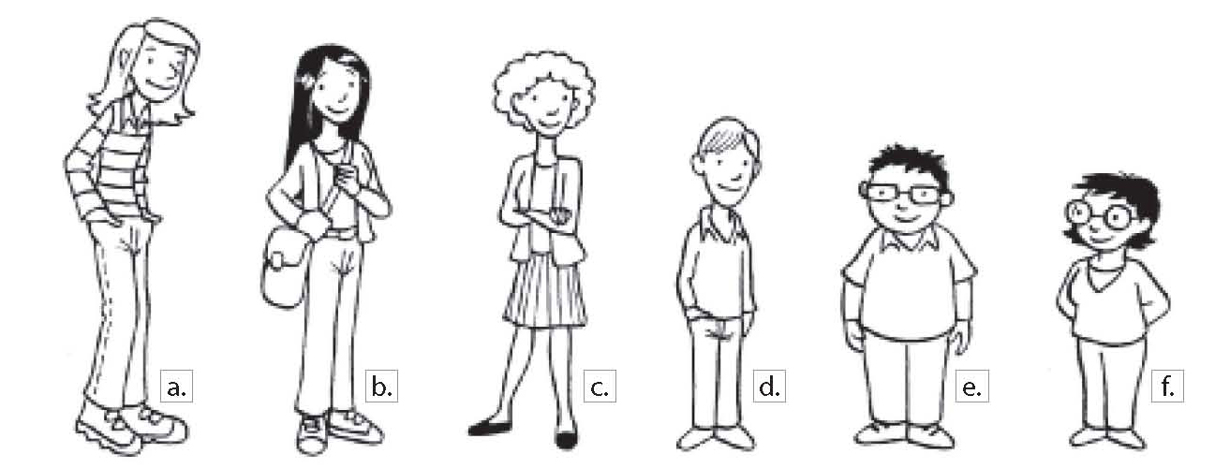

Emma est assez grande, maigre et elle a les cheveux longs et bruns.
Larissa est grande, assez maigre. Elle est blonde et elle a les cheveux frisés.
Rémi est très grand. Il a des cheveux longs, blonds.
Alexis est petit et il a les cheveux courts et blonds.
Rosine est petite et elle porte des lunettes.
Roméo porte des lunettes. Il est petit et il a les cheveux courts.
2. Fais deux groupes avec les adjectifs donnés.
∙ créatrice ∙ simple ∙ loyal ∙ belle ∙ petit ∙ sympathique ∙ grand ∙ brun ∙ douce
∙ blonde ∙ honnête ∙ loyal ∙ élégante ∙ indépendant ∙ orgueilleux ∙ gros
Caractérisation physique | Caractérisation psychologique

3. Avec les données des phrases (page suivante), complète l’arbre généalogique.
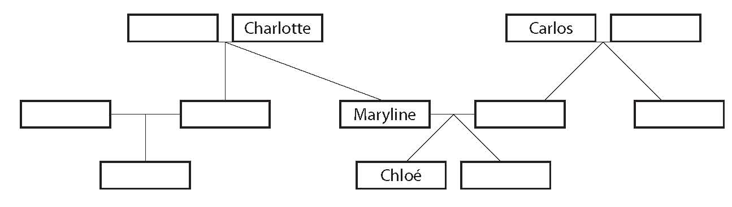
∙ Chloé est la fille de Roberto. ∙ Le frère de Maryline, c’est Marc.
∙ Le grand-père de Chloé s’appelle Julien. ∙ La femme de Marc s’appelle Lucie.
∙ Roberto est le père de Léa. ∙ Bastien est le cousin de Léa et de Chloé.
∙ La maman de Roberto s’appelle Filomena. ∙ La tante de Léa et de Chloé est Maria.
III Compréhension écrite
1. Lis le texte et remplis le questionnaire.
Julie commente le mariage de tonton Michel avec sa copine.
Julie – C’est samedi après-midi. Ma famille arrive le matin et ils restent pour le week-end.
Clémence – Il y a beaucoup d’invités?
Julie – Non. Une trentaine, je crois. Tonton Michel a seulement une soeur: ma maman. Et sa future
femme, Estelle, est fille unique. Il y a les grands-parents et des amis de tonton Michel.
Clémence – Alors tu n’as pas de cousins…
Julie – Oh, si! Papa a une grande famille. Il a trois frères et une soeur. J’ai trois cousines et deux cousins.
Clémence – Mais, pour le mariage, il n’y a pas de jeunes de notre âge?
Julie – Si. Estelle a deux tantes qui vont venir au mariage. Elles ont des enfants: deux garçons et une
fille, je crois, qui ont à peu près notre âge.
Clémence – Alors, ça va être formidable.
Julie – J’espère. Le soir, un groupe de musique va venir et tout le monde va danser.
Clémence – C’est super! Lundi, tu me racontes.
Julie – C’est promis.

A. Complète les phrases avec des informations du texte.
A. Julie parle à sa copine…
a. Clémence. b. de Clémence.
B. Elle lui participe…
a. l’anniversaire de tonton. b. le mariage de son oncle.
C. Le marié, c’est…
a. Michel. b. Estelle.
D. La famille va venir…
a. le samedi matin. b. le samedi après-midi.
E. Julie a des cousins…
a. du côté de son père. b. du côte de sa future tante, Estelle.

B. Réponds aux questions.
A. Comment s’appelle la mariée?
Elle s’appelle ______________________________________.
B. Combien d’invités seront là pour le mariage?
Il va y avoir ________________________________________.
C. Qui sont les jeunes de l’âge de Julie qui sont là pour le mariage?
Les jeunes de l’âge de Julie sont _______________________.
D. Combien de temps va rester la famille de Julie?
La famille va rester tout ______________________________.
IV Expression écrite
Parle de ta famille: qui sont les différents éléments et leur lien de parenté, leur nom, leurs qualités et/ou leurs défauts, leurs caractéristiques physiques et psychologiques.
Rédige un texte de 40 mots environ.
____________________________________________________________________________________________________________________________________________________________________________________________________________________________________________________________________________________________________________________________________________________________________________________________________________________________________________________________________________________________________________________________________________________________________________________________________________________________________________________________________________________________________________________________________________________________________________________________________________________________________________________________________________________

